ALCALDE DE PASTO Y SECRETARIO DE EDUCACIÓN, SE REUNIERON CON LA ASOCIACIÓN DE RECTORES DEL MUNICIPIO
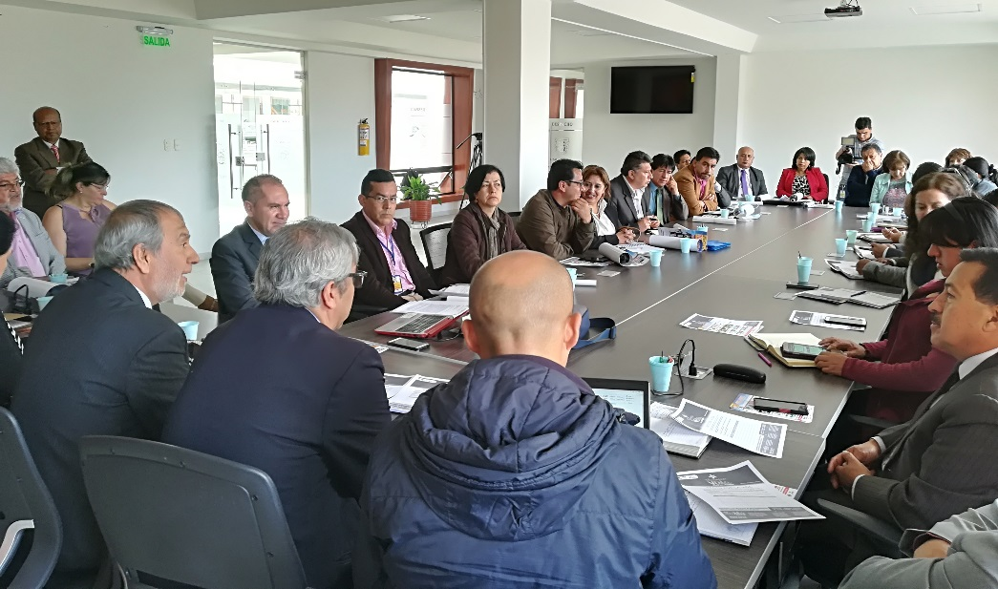
El Alcalde de Pasto, Pedro Vicente Obando Ordóñez, el Secretario de Educación Henry Barco Melo y su equipo de colaboradores, adelantaron una jornada de trabajo con la Asociación de rectores y directores del Municipio, donde se escuchó las inquietudes por parte de esta instancia y establecieron compromisos y alternativas de solución frente a problemáticas específicas.
Fabio Cabrera Paz, presidente de la Asociación de Rectores y Directores de Pasto, dio a conocer que durante la jornada se estableció el compromiso de transferir recursos económicos para proyectos de la zona rural; además de la consecución de recursos para conectividad y transporte escolar para el año 2018. “Nos sentimos satisfechos con la presente Administración, porque nos ha permitido estos espacios de diálogo y concertación, en procura de fortalecer la educación en el Municipio”.
El Secretario de Educación Henry Barco Melo, agregó que uno de los objetivos del encuentro fue unir voluntades para mejorar la financiación de la calidad. “Estamos haciendo esfuerzos para cumplir con los alivios educativos, que es un trabajo que hace la Administración Local para apoyar a las Instituciones Educativas con unas transferencias económicas”. Así mismo, resaltó el empoderamiento que han demostrado las Instituciones Educativas, con respecto al proyecto PIEMSA. “Se acordado unas jornadas pedagógicas que nos permitan abordar unas temáticas muy pertinentes en la educación y eso será lo que se empezará a movilizar en las Instituciones Educativas”, puntualizó.
Información: Secretario de Educación Henry Barco. Celular: 3163676471 henbarcomeloc@gmail.com
Somos constructores de paz
RECTORES DE PASTO, FIRMAN PACTO POR LA VIDA ‘ILUMINA LA VIDA, VÍVELA SIN PÓLVORA’
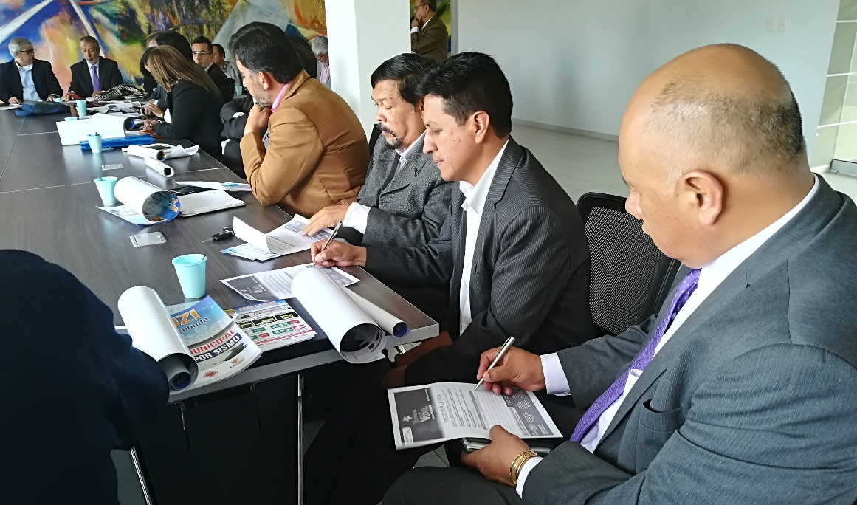
Los integrantes de la Asociación de rectores y directores de Pasto, firmaron el pacto por la vida, enmarcado en la estrategia comunicativa ‘Ilumina la vida, vívela sin pólvora’, que tiene como objetivo desmotivar en la ciudadanía el hábito de usar pólvora durante todas las épocas del año, en especial a final e inicio de año.
Con la firma voluntaria, los rectores se comprometieron a liderar acciones de prevención frente al uso, manipulación, compra y venta de pólvora en sus establecimientos educativos. Al respecto, Gloria Jurado, rectora de la Institución Educativa Municipal Francisco De la Villota del Corregimiento de Genoy, manifestó: “Estamos convencidos de que podemos disfrutar y enseñar a nuestros comunidades a disfrutar sin utilizar pólvora, sabemos del daño que causa a nivel ambiental y el riesgo preponderante de afectar la integridad de nuestros niños y jóvenes”.
Información: Secretario de Educación Henry Barco. Celular: 3163676471 henbarcomeloc@gmail.com
Somos constructores de paz

SECRETARÍA DE SALUD DESARROLLA ACCIONES CON TRABAJADORES INFORMALES PRIORIZADOS, QUE PROMUEVEN LA SALUD Y LA SEGURIDAD EN EL TRABAJO.
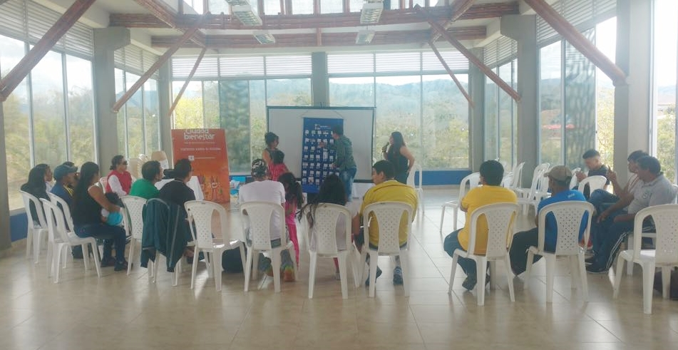
Desde la Dimensión Salud y Ámbito Laboral de la Secretaría de Salud Municipal y de la mano de la estrategia Ciudad Bienestar, se vienen desarrollando acciones con grupos de trabajadores informales, con el objetivo de orientar y promover la salud y la seguridad en el trabajo, en torno al bienestar individual y su contexto cercano, promoviendo procesos reflexivos basados en la autonomía, el afecto y la construcción del conocimiento, en relación con la promoción de la salud.
Estas acciones se llevan a cabo a través de acciones formativas y lúdicas, que se realizan con diferentes grupos de trabajadores, por una parte, los mecánicos de un sector de la Avenida de las Américas, con quienes se inició un campeonato de microfútbol, con 8 equipos y que ya están listos para la segunda fase.
Otro grupo son las personas que se dedican al reciclaje de la Cooperativa Coemprender, con quienes se están terminando los talleres de fortalecimiento del ser y su entorno cercano. Con los Cultivadores de Papa, se trabajan los riesgos relacionados con los cultivos, la exposición a las diferentes sustancias químicas que manejan y su manipulación tanto en terreno como en la casa. Este tema se trabaja junto al grupo de padres de familia de la Institución Educativa de la Vereda Campanero, integrado con los hijos y los estudiantes de séptimo, octavo y noveno grado; de la misma manera se trabaja con los líderes de la Plaza de Mercado de Potrerillo, con quienes se viene fortaleciendo y consolidando la organización comunitaria, logrando participación y apoyo, en las actividades institucionales, con acierto y mucho compromiso.
A través de La Estrategia ZOL (Zona de Orientación Laboral), se ha logrado la conformación y operación de “la Red Institucional” por Dimensiones (Ambiental, Infancia y Adolescencia, Mujer y Género, Comunitaria), que ha organizado jornadas de atención a la comunidad, entre las cuales se encuentra la Feria Interinstitucional, donde se unieron de manera activa, las dependencias de la Alcaldía (Secretarias de Salud, Gobierno, Educación, Bienestar Social, Desarrollo Económico, INVIPASTO, Dirección de Plazas de Mercado), ICBF, SENA, Policía Nacional, CORPONARIÑO, Universidades y por otra parte, la Jornada de vacunación de caninos y felinos, con la participación de todas las entidades del área ambiental: Secretaria de Salud con El Centro de Zoonosis, Estrategia ZOL – Arca de Noé, Acciones Colectivas de la ESE Pasto Salud, Secretaria de Gestión Ambiental, Dirección de Plazas de Mercado, EMAS, EMPOPASTO y Policía Nacional.
Información: Secretaria de Salud Diana Paola Rosero. Celular: 3116145813 dianispao2@msn.com
Somos constructores de paz

LA SECRETARÍA DE DESARROLLO COMUNITARIO SOCIALIZA RESULTADOS DE PRESUPUESTO PARTICIPATIVO CON LÍDERES COMUNALES PARA CONFORMACIÓN DE COMITÉS VEEDORES
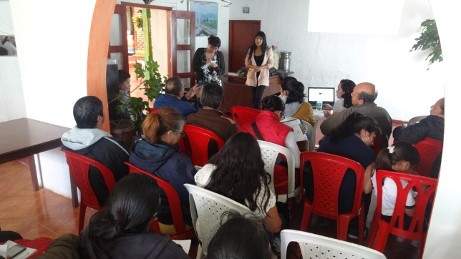
Con el fin de conformar comités veedores para el proceso de ejecución de los proyectos de Cabildos, la Secretaría de Desarrollo Comunitario de la Alcaldía de Pasto en convenio con la Fundación Social llevó a cabo la socialización del proceso de Planeación Local y Presupuesto Participativo donde se desarrollaron las etapas de pre cabildos, cabildos y actualmente post cabildos.
En la jornada que contó con los líderes comunales del corredor oriental del municipio, pudieron visualizar los resultados de estas etapas y con las diferentes asambleas preparatorias la comunidad aprobó 148 proyectos de los cuales 96 son de infraestructura y 52 corresponden a proyectos sociales para ejecutarse durante el último trimestre de 2017 y parte del 2018.
En el marco de esta última etapa de post cabildos y con la información proporcionada desde la administración los líderes comunales serán quienes se organicen a través de comités veedores para la vigilancia y control social en la ejecución de los proyectos de cabildos, como mecanismo de representación democrática cuyos objetivos estén encaminados a aportar a la transparencia de este proceso y fortalecer la toma de decisiones en la participación ciudadana siendo el puente entre la comunidad y la Administración Municipal. Este proceso se desarrollará con un cronograma en las 12 comunas y 17 corregimientos con asambleas para su conformación.
Álvaro Narváez Presidente JAC comuna 10 afirmó, “con asambleas generales y democráticamente se conformarán el comité de mi comuna, esta es una oportunidad de participar en un proceso importante para los dirigentes comunales. En mi caso la comunicación y la clara información, hace que no se cometan errores. Lo más importante es la organización que se va a tener en este proceso de vigilancia y control y así nos beneficiamos todas las comunidades y el municipio.”
De esta manera los dirigentes participaron activamente aportando sugerencias positivas que retoman algunos temas y proponen nuevas reglas de juego para la comunidad y la administración, respetando la autonomía de las comunidades en cada comuna y corregimiento para el próximo ejercicio de Presupuesto Participativo.
Información: Secretaria de Desarrollo Comunitario, Paula Andrea Rosero Lombana. Celular: 3017833825
Somos constructores de paz

CON 580 MILLONES, EL BANCO DE LA ESPERANZA HA BENEFICIADO A 130 PROYECTOS DE EMPRENDIMIENTO EN PASTO
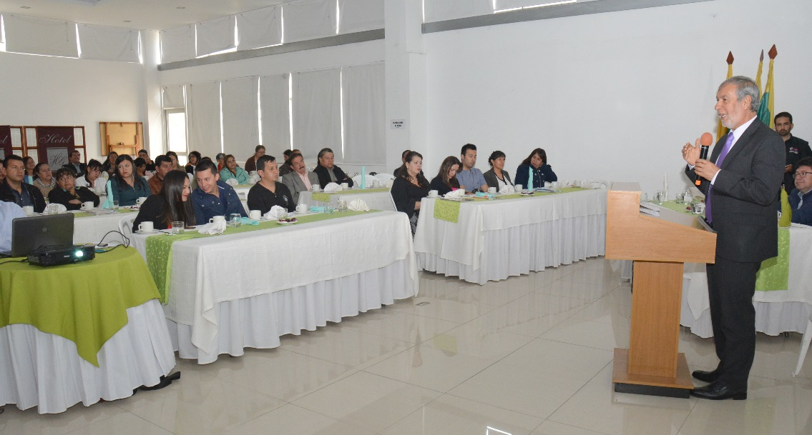
Con la presencia de cerca de 100 beneficiarios del Fondo de Financiamiento de la Esperanza, la Secretaría de Desarrollo Económico y Competitividad de Pasto y la Cámara de Comercio de Pasto, realizaron un encuentro con el propósito de presentar el avance, y socializar los servicios adicionales que tiene el Banco de La Esperanza, por parte de Nelson Leíton Portilla, Secretario de Desarrollo Económico. También recibieron una conferencia motivacional a cargo del director de la revista púrpura. El evento se desarrolló en el auditorio principal del Hotel Galerías.
Leíton Portilla, entregó importantes cifras de este fondo, que es comúnmente conocido como el “Banco de la Esperanza”, como por ejemplo que se ha entregado ya 580 millones de pesos a través de 130 créditos, con un mínimo interés con montos que van desde 1 millón hasta los 5 millones de pesos, en un tiempo de un año desde el mes de octubre del 2016.
“hemos indicado cómo va el banco, es decir cuántas personas están al día, cuantas están en mora, y muchos otros detalles más que son importantes porque ellos son parte de la familia del Banco de la Esperanza y es muy positivo que ellos tengan toda esta información”
Arturo Fidel Díaz Terán, Director Ejecutivo de La Cámara de Comercio de Pasto, manifestó que esta experiencia es una escuela de aprendizaje en la formalización, “ha sido para nosotros un motivo de mucha satisfacción estar en compañía del señor alcalde para felicitar a todos los microempresarios y emprendedores de esta ciudad que han sido beneficiados por el Banco de la Esperanza”, agregó que esta iniciativa comenzó con el SE-Emprende el cual estuvo inicialmente liderado por la Cámara de Comercio y el PNUD”.
Información: Secretario de Desarrollo Económico, Nelson Leiton Portilla. Celular: 3104056170
Somos constructores de paz

SE REALIZÓ LA SEGUNDA JORNADA DE FORTALECIMIENTO PARA PRESTADORES DE SERVICIOS DE ACUEDUCTO Y ALCANTARILLADO DEL SECTOR RURAL Y SUBURBANO DE PASTO
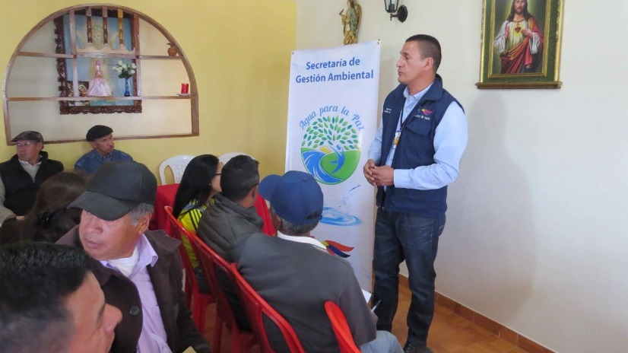
Teniendo en cuenta que el fortalecimiento comunitario y la participación ciudadana es una de las estrategias del gobierno local para buscar la revalorización y respeto por lo público, la Secretaría de Gestión Ambiental llevó a cabo en el corregimiento de La Laguna la segunda jornada de fortalecimiento organizacional para pequeños prestadores de servicios públicos de acueducto y alcantarillado, de los sectores de la Laguna, Cabrera y San Fernando, para ello se contó con la participación de las instituciones entre ellas: Cámara de Comercio, DIAN Superintendencia de Servicios Públicos, Corponariño Secretaría de Salud Municipal, como entes que influyen de manera directa en el fortalecimiento de los pequeños prestadores, ya sea por los procesos que lideran y que van de la mano con mejorar la administración de los recursos naturales, en este caso el agua, brindando sostenibilidad a la dotación de infraestructura de acueductos y alcantarillados construidos.
Si bien las jornadas facilitan la atención oportuna y personalizada de los funcionarios de las instituciones hacia la comunidad, también les permite conocer los diferentes procedimientos administrativos, técnicos y ambientales, a fin de fortalecerlos como organizaciones que priorizan su operación con criterios de racionalidad y sostenibilidad, garantizando así un manejo equitativo y sostenible del agua y el territorio, según lo previsto en el Plan de Desarrollo Municipal “Pasto Educado Constructor de Paz”.
Información: Secretario Gestión Ambiental Jairo Burbano Narváez. Celular: 3016250635 jabuisa@hotmail.com
Somos constructores de paz

SECRETARÍA DE DESARROLLO COMUNITARIO LIDERA PROCESO DE FORMACIÓN A LÍDERES COMUNALES EN ZONA RURAL DEL MUNICIPIO DE PASTO
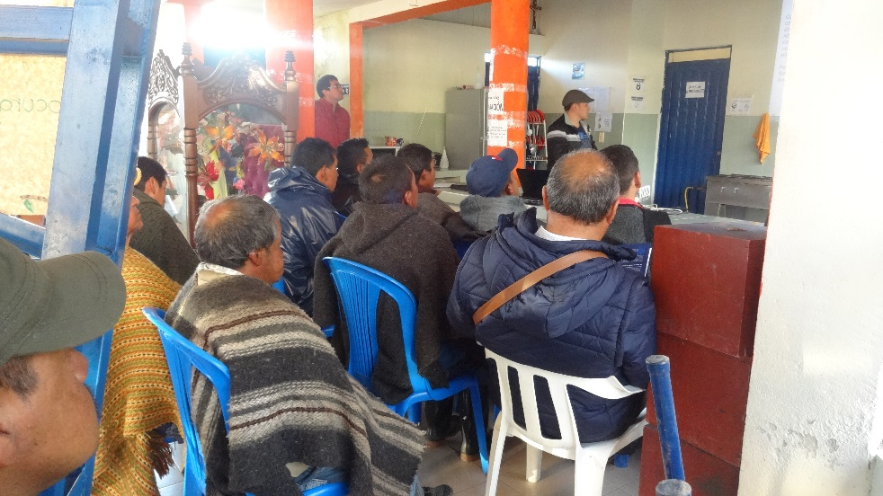
La Alcaldía de Pasto a través de la Secretaría de Desarrollo Comunitario llevó a cabo jornadas de formación en legislación y liderazgo comunal en los corregimientos de Catambuco, Cabrera y Buesaquillo. Estas formaciones tuvieron como objetivo socializar las leyes, donde se establecen principios, deberes y derechos que rigen el funcionamiento de las Juntas de Acción Comunal; la normatividad fundamentada en la Constitución Política de Colombia, estatutos internos, principios fundamentales y planeación para el beneficio de su comunidad. Así como la promoción del liderazgo, participación, servicio a la comunidad, de los dignatarios de las organizaciones comunales.
Ernesto Chachinoy Vicepresidente JAC del Corregimiento Catambuco, vereda Campanero, se mostró complacido con este tipo de jornadas y expresó que “la capacitación brindada fue muy productiva porque es importante conocer las funciones a profundidad, igualmente invito a todos los integrantes de las juntas de Catambuco a que nos integremos para mejorar en nuestras veredas y concientizarnos que el trabajo es por el bienestar de la misma comunidad”. El líder social expresó su agradecimiento a la Alcaldía de Pasto por las diferentes acciones que se han desarrollado en su corregimiento.
La Secretaría de Desarrollo Comunitario como ente control y vigilancia seguirá con este proceso de formación en las comunas y corregimientos de la capital Nariñense con el fin de preservar el orden y transparencia contribuyendo al desarrollo de la comunidad, una de las metas del pacto cinco del plan de desarrollo “Pasto Educado Constructor de Paz”.
Información: Secretaria de Desarrollo Comunitario, Paula Andrea Rosero Lombana. Celular: 3017833825
Somos constructores de paz

SECRETARÍA DE SALUD CONMEMORA LA SEMANA DE LA SALUD MENTAL, BAJO EL LEMA: LA SALUD MENTAL EN EL LUGAR DEL TRABAJO

La Secretaría de Salud de la mano de la estrategia Ciudad Bienestar, ha organizado varias actividades para celebrar la Semana de la Salud Mental, bajo el lema “La salud mental en el lugar del trabajo”, iniciando con una jornada dirigida a todos los colaboradores de la Secretaría Municipal de Salud y del equipo de acciones colectivas, como una estrategia para crear espacios amigables dentro de un ambiente sano y gratificante que es vital para la salud mental positiva.
El 10 de octubre, día central de la Semana de Salud Mental, se desarrolló una actividad con familias (madres, padres o cuidadores) de niños con diferentes tipos de discapacidades, para brindarles un espacio amable, mediante actividades lúdico pedagógicas, que les permitan manifestarse y tener un encuentro de saberes con las demás familias con sus mismas características. Esta actividad se cumplió en articulación con UNAFA (Unidad de Apoyo y Fortalecimiento a la Familia) y el Instituto Colombiano de Bienestar Familiar (ICBF). El 11 de octubre, se cumplieron jornadas programadas de asistencia técnica en temáticas asociadas a la Dimensión de Convivencia social y Salud mental.
Para este jueves 12 de octubre, se han organizado diferentes actividades con personas vinculadas al oficio de recuperadores o recicladores, con el propósito de que se sientan reconocidos por la labor que cumplen a diario. Esta actividad tendrá como estrategia central, el posibilitar la creación de un espacio amigable dentro de su labor, con un ambiente sano y gratificante, vital para la salud mental positiva; este espacio incluirá una valoración de la diversidad, la inclusión de servicios de salud que incorpore a su salud mental, contará con programas y políticas que promuevan y apoyen salud y bienestar, que impartan capacitación para supervisores en asuntos de salud mental, manteniendo la confidencialidad de empleados y apoyando a los empleados que busquen tratamiento o requieran hospitalización o permiso por incapacidad, entre otros.
El viernes 13, en las urbanizaciones de San Sebastián y en San Luis, se presentará temáticas para la prevención de la conducta suicida y de la depresión, y se socializarán los canales que llevan a los diferentes servicios de salud. Se propondrán acciones para prevenir nuevos casos de suicidio en la comunidad. Todo este trabajo de manera articulada con todas las instituciones que intervienen en estas dinámicas.
Para el fin de esta conmemoración, se hará un cierre simbólico y de gran impacto frente a las acciones cumplidas dentro de la Semana de la salud mental, en el Parque Bolívar, para visibilizar los aprendizajes obtenidos de los grupos focalizados durante el proceso de prevención del consumo de Sustancias Psicoactivas (SPA), esto se cumplirá el sábado 14.
El propósito será lograr un espacio de recreación ante la sociedad de Pasto, a través de un formato de “Real Face” que permita la comprensión de la importancia de generar conexión, asociación, articulación y sentido de comunidad entre ciudadanos, como una forma de promover la salud mental.
Información: Secretaria de Salud Diana Paola Rosero. Celular: 3116145813 dianispao2@msn.com
Somos constructores de paz

CONTINÚAN INSCRIPCIONES PARA SIMULACRO DE EVACUACIÓN ESTE 25 DE OCTUBRE
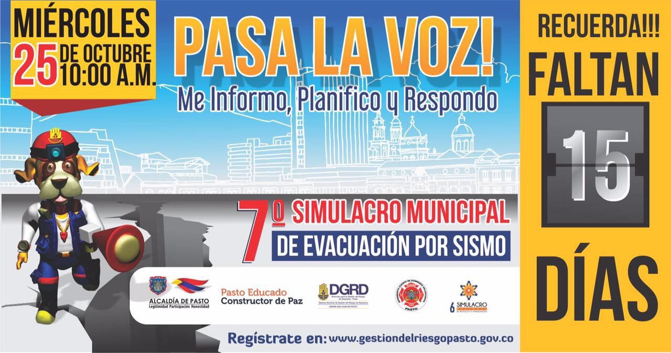
San Juan de Pasto, Octubre 11 2017. Con corte a la fecha 32.055 personas y 166 mascotas están inscritas para participar en el séptimo simulacro de evacuación por sismo que se realiza el próximo 25 de octubre y que coincide con el sexto ejercicio que en esa misma fecha a nivel nacional.
La DGRD y el Cuerpo de Bomberos hacen un llamado a los ciudadanos para que se registren en la páginawww.gestiondelriesgopasto.gov.co y en un proceso sencillo queden inscritos con el fin de que las entidades posteriormente realicen el seguimiento y establezcan la participación de los ciudadanos en esta importante actividad.
Según el director de gestión del riesgo (E) Ricardo Ortiz la cultura de gestión del riesgo en la ciudad ha crecido de manera significativa, logrando que en el 2016 la participación superara las 90 mil personas. La meta este año es llegar a los 100.000
Se espera que tanto el sector público como privado participe de manera activa teniendo en cuenta la responsabilidad que recae sobre cada uno frente a la necesidad del autocuidado y de protección de quienes permanecen o visitan sus instalaciones.
De otra parte el funcionario recordó que los sismos no se pueden predecir y que no estamos exentos en la ciudad de que se registren emergencias por esta causa, al tiempo que recordó que el único canal oficial para emitir información sobre estos eventos es el servicio geológico colombiano por lo que instó a los ciudadanos a no enviar falsas cadenas o compartir información no oficial sobre este tipo de fenómenos.
Información: Director Gestión del Riesgo Darío Andrés Gómez. Celular: 3137082503 gestiondelriesgo@pasto.gov.co
Somos constructores de paz

ESTE 13 DE OCTUBRE MUESTRA ARTESANAL-TALLER LAURITA
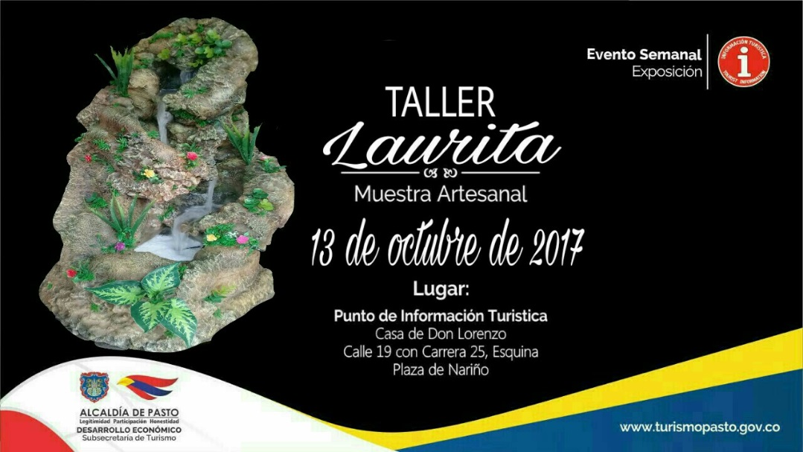
Este 13 de octubre de 2017 en el Punto de Información Turística de Pasto, muestra artesanal con TALLER LAURITA.
Talleres Laurita es un tipo de artesanías que elaboran gruta con fuentes de agua con distinto paisajes naturales y para la época decembrina los portales navideños, que son realizados con materiales de reciclaje, con cartón, icopor, poliuretano, estuco plástico, silicona con estructura en madera , con ambientación de cascadas , con que son realizados con finos acabados.
Estos eventos permiten ver nuestras riquezas artesanales que nuestros artesanos Nariñenses, fortaleciendo así las tradiciones para que visitantes y turistas conozcan de nuestras raíces, que son el sello que identifica el legado ancestral.
Información: Subsecretaria Turismo, Elsa María Portilla Arias. Celular: 3014005333
Somos constructores de paz

Oficina de Comunicación Social
Alcaldía de Pasto

